Проверочная работа
по БИОЛОГИИ
5 КЛАСС

Инструкция по выполнению работы. На выполнение работы по биологии даётся 45 минут. Работа включает в себя 8 заданий. Ответы на задания запишите в поля ответов в тексте работы. В случае записи неверного ответа зачеркните его и запишите рядом новый. При выполнении работы не разрешается пользоваться учебником, рабочими тетрадями и другим справочным материалом. При необходимости можно пользоваться черновиком. Записи в черновике проверяться и оцениваться не будут. Советуем выполнять задания в том порядке, в котором они даны. В целях экономии времени пропускайте задание, которое не удаётся выполнить сразу, и переходите к следующему. Если после выполнения всей работы у Вас останется время, то Вы сможете вернуться к пропущенным заданиям. Желаем успеха!

ВАРИАНТ 1
Рассмотрите изображения и выполните задания 1-5

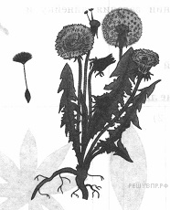
1.
  - 1.1. Покажите стрелками и подпишите на рисунке корень, лист, соцветие и плод растения одуванчика лекарственного.

1.2. Какой орган способствует расселению семян одуванчика на большие расстояния?

Ответ:_________________________________

1.3. В приведенном ниже списке названы органы растения. Все они, за исключением одного, составляют надземную часть одуванчика. Выпишите часть растения, которая «выпадает» из общего ряда. Объясните свой выбор.

Цветок, стебель, корень, лист.

Ответ:__________________________________________________________________________________________________________________________________________

После цветения у одуванчика образуются серовато-бурые веретенообразные семянки с хохолком, состоящим из белых не ветвистых волосков. Найдите в приведенном списке и запишите название этого процесса.
2.

Дыхание, размножение, питание, рост, плодоношение.

Ответ:_____________________________________
3.
Опишите лист одуванчика по следующемуплану: тип листа,
жилкование листа,
форма листа по соотношению длины, ширины
и по расположению наиболее широкой части.
Используйте при выполнении задания линейку
и карандаш.
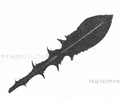
А. Тип листа

- Черешковый
- Сидячий

Б. Жилкование листа

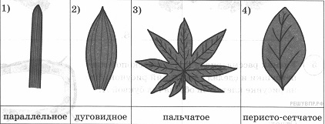

В. Тип листа по соотношению длины, ширины и по расположению наиболее широкой части.

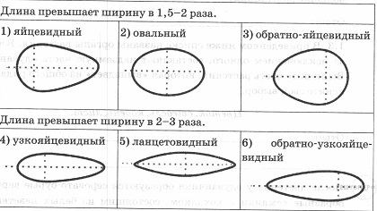

Впишите в таблицу цифры выбранных ответов под соответствующими буквами.

А | Б | В
Ответ:
4.
Одуванчик лекарственный – растение целебное и очень полезное. В нем содержатся каротин, витамин С, В2, кальций, калий, марганец, железо, фосфор, поэтому растение используют в салатах (А), и из него варят варенье (Б). Запишите органы растения, которые используют в каждом случае.

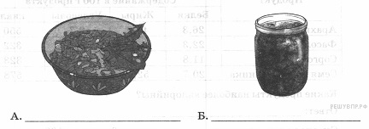

Ученик рассматривал под микроскопом препарат корня одуванчика и
5.
сделал следующий рисунок. Что на рисунке он обозначил буквой А?

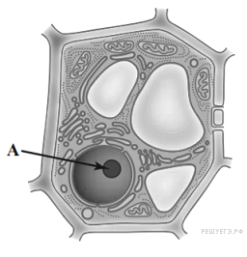
Ответ:____________________________________

6.
Вставьте в текст «Обмен веществ в растении» пропущенные слова из
предложенного списка.

ОБМЕН ВЕЩЕСТВ В РАСТЕНИИ

Для образования органических веществ в листе необходима вода, которую
растение получает из почвы с помощью _________________(А). Вода с
минеральными солями поступает вверх к листьям. В хлоропластах листа
из ____________________(Б) и воды синтезируется _________________(В).

Список слов и словосочетаний:
- Стебель
- Корень
- Кислород
- Углекислый газ
- Глюкоза
- Минеральная соль

Запишите в таблицу выбранные цифры под соответствующими буквами.

А | Б | В
Ответ:

7.
7.1. Используя данные таблицы «Содержание органических веществ в продуктах
питания и их калорийность», ответьте на вопросы.

Содержание органических веществ в продуктах питания
и их калорийность.

Продукт | Содержание в 100 г продукта
 | Белки | Жиры | Углеводы | ккал
Арахис | 26,3 | 45,2 | 9,7 | 550
Фасоль | 22,3 | 1,7 | 54,5 | 322
Сорго | 11,8 | 3,3 | 66,4 | 323
Семя подсолнечника | 20,7 | 52,9 | 5,0 | 578

Какие продукты наиболее калорийны?

Ответ:__________________________

Семена, какого растения содержат меньше 2 г жира в 100 г продукта?

Ответ:__________________________

100 г куриного мяса содержат 22-25 г белка. Какой растительный продукт содержит практически столько же белка?

Ответ:__________________________

7.2. Ниже приведены изображения плодов и семян растений, указанных в таблице.
Подпишите под каждым из них название соответствующего растения.

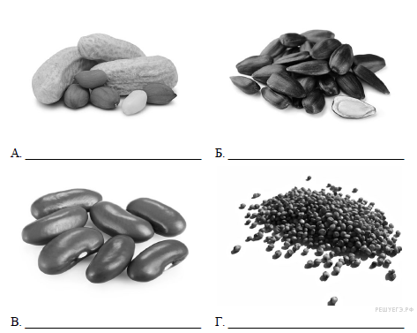

7.3. Из этих растений производят продукты питания и хозяйственный инвентарь.
Под каждым из приведенных ниже изображений подпишите соответствующее
растение, которое используют для его изготовления.

А.________________________ Б.__________________________

8.
Прочитайте текст и выполните задания.

(1)Обыкновенный ёж – животное небольших размеров, длиной 20-33 см и массой тела 800 г. (2) Морда у животного вытянутая, уши относительно небольшие, тело сверху и с боков покрыто видоизмененной шерстью – иглами. (3) Растут иглы с такой же скоростью, как и волосы, между иглами располагаются тонкие, длинные, очень редкие волосы. (4) Ёж обыкновенный активен в ночное время суток, а день проводит в гнезде или других укрытиях. (5) У ежей чаще всего рождается 4 детеныша, которых ежиха кормит молоком около одного месяца. (6) Взрослые ежи питаются насекомыми, слизнями, гусеницами, иногда дождевыми червями, лягушками, жабами, змеями и мышами.

8.1. В каких предложениях текста описываются признаки, на основании которых
можно сделать вывод о том, что обыкновенного ежа относят к группе
млекопитающих животных? Запишите номера выбранных предложений.

Ответ:_____________________________

8.2. Сделайте описание крота обыкновенного по следующему плану:

А) В сравнении с ежом: крупнее/мельче
Ответ:____________________________

Б) Покров тела:
Ответ:____________________________

В) Чем питается? (Приведите не менее двух примеров)
Ответ:___________________________

